RESEARCH BRIEFING

Lu+ 光频标绝对频率测量
内容汇报
  - 基于论文 Absolute frequency measurement of a Lu+ (3D1) optical frequency standard via link to international atomic time
核心结论 作者首次完成 176Lu+ (3D1) 光频标的绝对频率测量，并通过本地氢钟、GPS 精密单点定位、UTC(USNO) 与 TAI 将结果连接到 SI 秒。

一、论文概览
对象 | 176Lu+ 单离子 1S0 -> 3D1 光学跃迁
目标 | 将 Lu+ 光钟频率溯源到国际单位制 SI 秒
测量链 | Lu+ -> 光频梳 -> 氢钟 HM -> UTC(USNO) -> TAI -> SI
数据周期 | 2021 年 3-5 月，覆盖 Circular T 399-401
最终结果 | 353 638 794 073 800.35(33) Hz
相对不确定度 | 9.2 x 10^-16

汇报逻辑
- 先说明 Lu+ 光钟的物理定义与询问方法（图 1）。
- 再展开从实验室到 SI 秒的完整溯源链（图 2）。
- 随后建立氢钟噪声模型，并说明原始数据如何校正、分箱（图 3-4）。
- 最后评估光钟停机带来的插值不确定度，合并三个月结果（图 5-6）。
汇报重点：论文的难点不只是测得 353 THz 量级的光频率，而是把不同设备、地点和时间窗口中的频率比与不确定度严密连接起来。

二、光钟如何产生可测的标准频率
论文使用单个 176Lu+ 离子的 1S0 -> 3D1 跃迁作为钟跃迁。通过光学脉冲和两路微波脉冲在三个超精细态之间进行相干转移，再对三个跃迁频率做超精细平均，降低对外磁场等扰动的敏感性。
看图目的：回答“光钟频率由什么物理过程定义”。
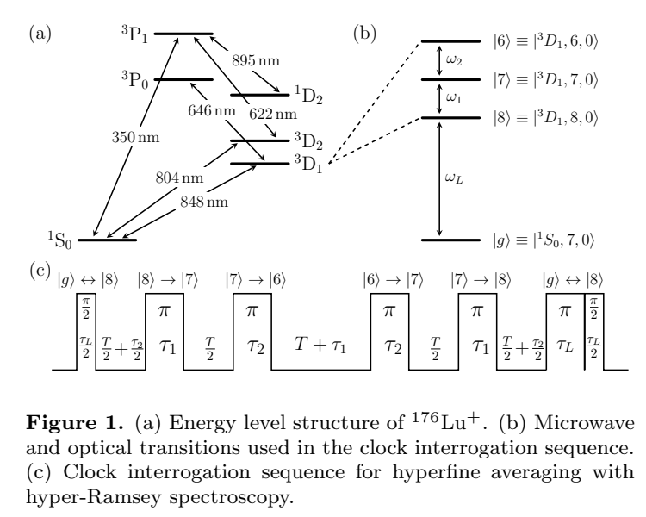
图 1 Lu+ 能级结构、耦合跃迁与 hyper-Ramsey 询问时序（原论文 Figure 1）
读图要点：(a) 给出冷却、探测与钟跃迁相关能级；(b) 将钟激光与两路微波连接到三个 3D1 超精细态；(c) 展示对称的光学-微波脉冲序列。
本图结论 Lu+ 标准频率不是单条谱线的简单读数，而是由相干询问实现的超精细平均频率；对称 hyper-Ramsey 序列同时用于抑制探测光引起的频移。

三、从 Lu+ 光钟连接到 SI 秒
光钟只在实验运行时提供高精度光学频率。作者用光频梳把 353 THz 的钟激光转换到可与本地氢钟比较的射频信号；氢钟作为连续运行的“飞轮”，再经 GNSS 链路与 UTC(USNO) 比较，最后通过 BIPM 的 Circular T 接入 TAI 和 SI 秒。
看图目的：回答“实验室中的光学频率如何获得 SI 溯源”。
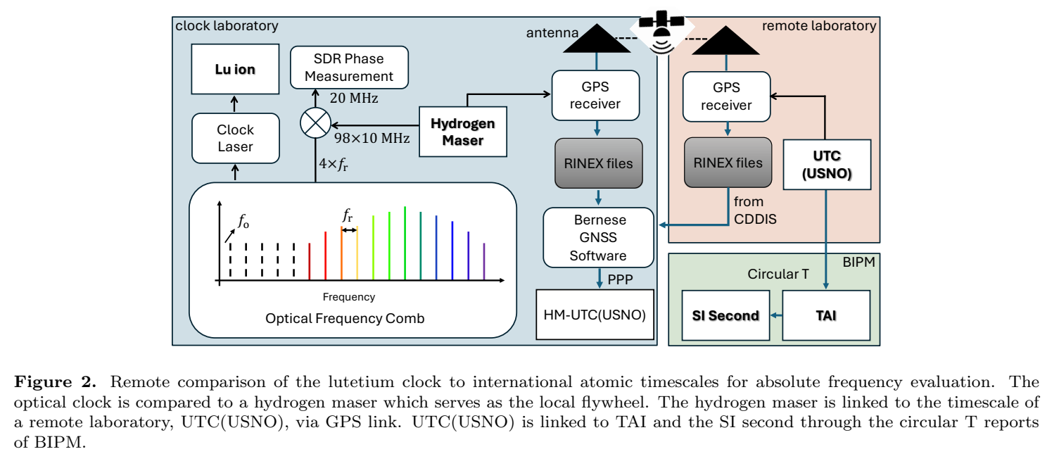
图 2 Lu+ 光钟至国际原子时和 SI 秒的远程频率比较链（原论文 Figure 2）
读图要点：左侧是实验信号链：Lu+、钟激光、光频梳、SDR 与氢钟；中间和右侧是时间传递与计量链：GPS/PPP、UTC(USNO)、TAI 和 SI 秒。
本图结论 整篇论文可概括为五段频率比的连接：Lu/HM、HM/UTC(USNO)、UTC(USNO)/TAI、时间窗口插值以及 TAI/SI。每一段都必须给出对应的不确定度。

四、氢钟的稳定度与噪声模型
氢钟 HM 连续运行，但其频率会漂移并包含多种噪声。作者分别使用 Lu-HM 的连续比较和 HM-UTC(USNO) 的 PPP 比较，计算 Hadamard deviation，并据此构建后续停机插值模拟所需的 HM 噪声模型。
看图目的：回答“氢钟在不同平均时间上有多稳定，以及应如何模拟”。
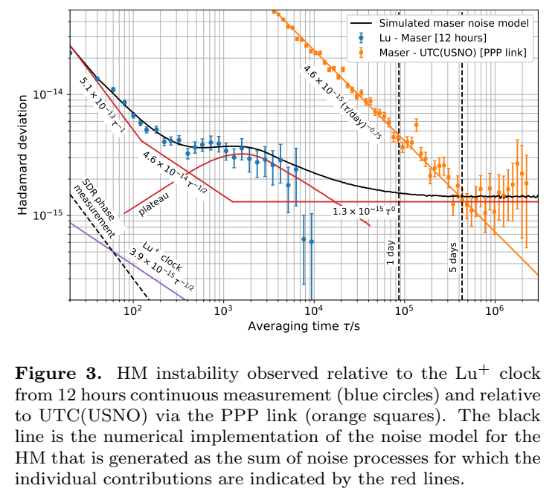
图 3 HM 相对 Lu+ 与 UTC(USNO) 的稳定度及模拟噪声模型（原论文 Figure 3）
读图要点：蓝点描述短时间 Lu-HM 比较，橙点描述长时间 PPP 链路；红线代表不同噪声分量，黑线为合成模型。短时段接近白频率噪声，中间出现平台，长时间约在 1.3 x 10^-15 附近。
本图结论 图 3 不是独立的性能展示，而是图 5 蒙特卡洛插值评估的模型输入。采用 Hadamard deviation 可以减弱线性频率漂移对稳定度估计的干扰。

五、原始观测如何变成 5 天频率结果
作者用约 80 天 HM-UTC(USNO) 数据拟合氢钟频率偏置、线性漂移和老化，再从 Lu-HM 与 HM-UTC(USNO) 数据中扣除共同趋势。随后将结果按 Circular T 的 5 天网格分箱，形成可与 TAI 链接的九个观测点。
看图目的：回答“分散且间歇的实验数据如何被整理成可用于绝对频率测量的结果”。
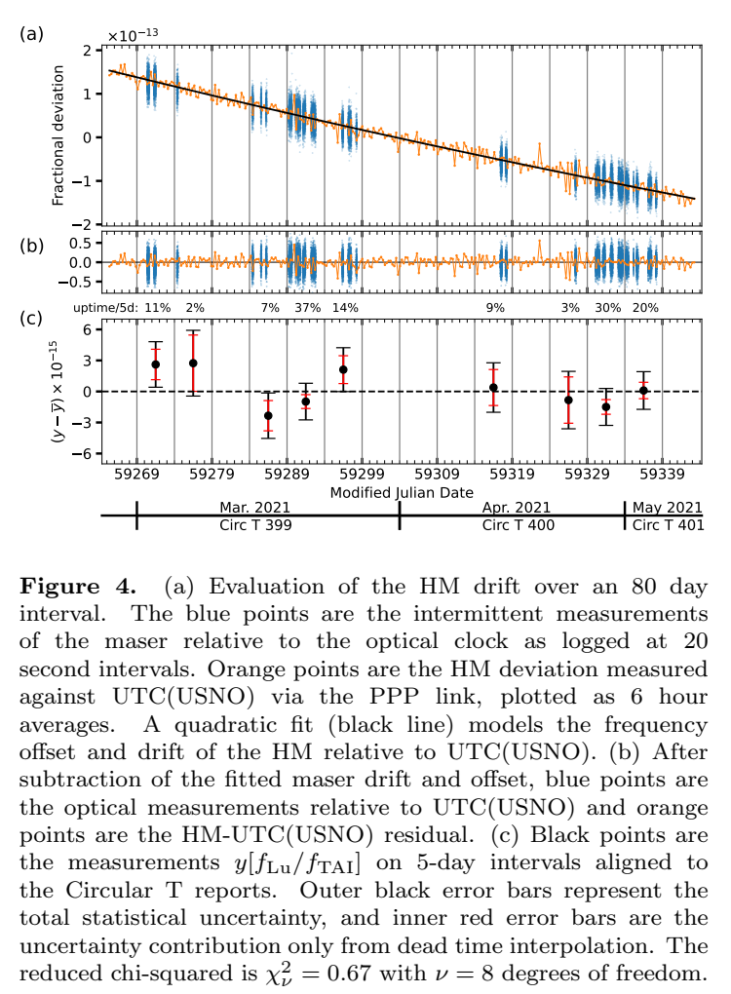
图 4 氢钟漂移拟合、残差校正与 5 天 Lu/TAI 结果（原论文 Figure 4）
读图要点：(a) 蓝点为 Lu-HM 间歇测量，橙点为 HM-UTC(USNO) 六小时平均，黑线为二次拟合；(b) 展示扣除偏置和漂移后的残差；(c) 给出九个 5 天结果，黑色外误差棒为总统计不确定度，红色内误差棒仅表示 HM dead-time 插值贡献。
本图结论 这张图体现论文的主分析流程：先用连续 PPP 数据掌握氢钟长期行为，再校正光钟运行片段，最后与 TAI 的 5 天报告窗口对齐。约化卡方 0.67 表明九个点的散布与给定统计不确定度相容。

六、光钟停机造成的插值不确定度
在每个 5 天窗口内，Lu+ 光钟的实际运行比例仅约 2%-37%。因此，光钟运行时段的 HM 平均频率并不一定等于完整 5 天的 HM 平均频率。作者利用图 3 的噪声模型和真实 uptime 分布进行蒙特卡洛模拟，估计这种 dead time 带来的不确定度。
看图目的：回答“光钟少运行一段时间，会给最终频率增加多少不确定度”。
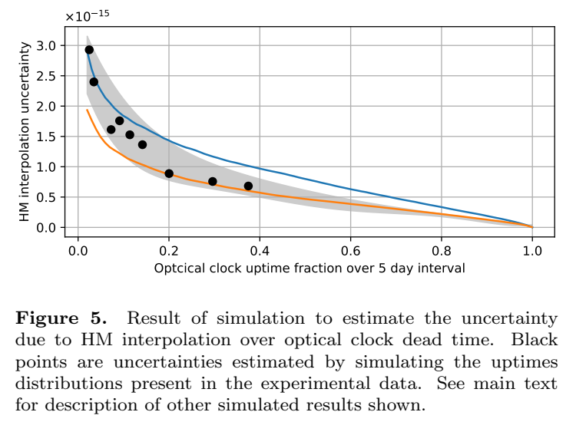
图 5 5 天窗口内光钟 uptime 与 HM 插值不确定度的关系（原论文 Figure 5）
读图要点：横轴是 5 天内光钟运行比例，纵轴是 HM 插值不确定度。黑点对应实验中的真实运行分布；灰带和两条彩色曲线表示不同模拟调度情形。总体趋势是 uptime 越高，插值不确定度越小。
本图结论 提高 uptime 不仅增加数据量，更重要的是减少用 HM 跨越停机区间时的外推风险。相同 uptime 下，运行片段在时间上的分布也会影响不确定度。

七、三个月结果与最终绝对频率
九个 5 天结果按 Circular T 399、400、401 三个月度窗口合并，再结合 TAI 相对 SI 秒的校准结果。跨月共同的系统不确定度不能被当作三次独立测量而简单平均掉，作者据此处理相关项并计算最终加权均值。
看图目的：回答“各月结果是否一致，以及最终频率是多少”。
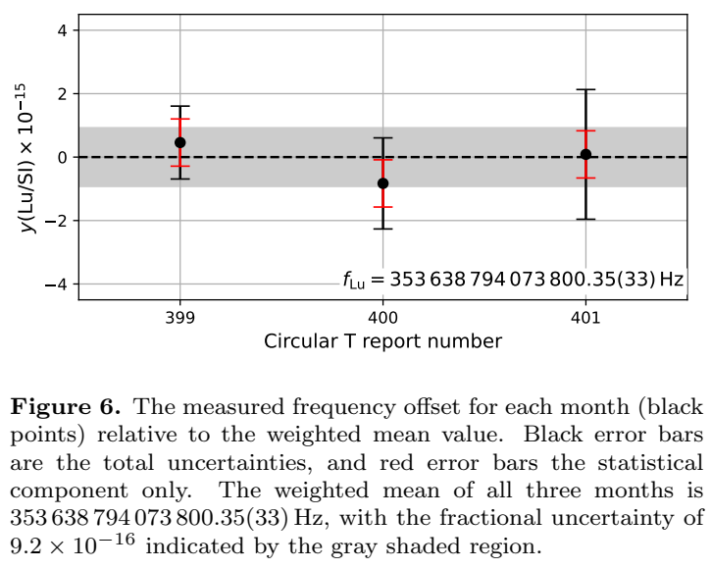
图 6 Circular T 399-401 月度 Lu/SI 结果与最终加权均值（原论文 Figure 6）
读图要点：三个黑点表示各月相对加权均值的频率偏差；红色误差棒仅为统计分量，黑色误差棒为总不确定度；灰带表示最终加权结果的相对不确定度范围。第三个月总误差最大。
本图结论 三个独立月度结果在不确定度范围内一致。最终得到 f_Lu = 353 638 794 073 800.35(33) Hz，相对不确定度为 9.2 x 10^-16。

八、总结与评价
- 主要贡献：首次给出 176Lu+ (3D1) 光频标的 SI 可溯源绝对频率，为未来形成推荐频率值提供关键实验依据。
- 方法特点：把单离子光钟、光频梳、本地氢钟、GNSS PPP、UTC(USNO)、TAI 和 SI 秒组织成完整计量链。
- 主要限制：结果仍明显受远程时间传递、氢钟停机插值、TAI 插值和引力红移评估影响；并非完全由 Lu+ 光钟本体性能决定。
- 改进方向：提高光钟连续运行率，采用 PPP-AR 或光纤链路，改善氢钟/钟组稳定度，并进一步降低系统频移与高度测量不确定度。
一句话总结 论文证明了 Lu+ 光钟不仅可以在实验室内达到很高精度，也能够通过现实的国际时间链路给出可信的 SI 绝对频率。

资料说明
本文档依据 arXiv:2502.10004v3 及仓库中的论文解读资料整理。图 1-6 均直接取自原论文，中文说明为汇报性概括。论文未公开完整 Lu/HM 时间序列、本地 RINEX、uptime mask 和部分系统评估原始记录，因此外部读者可以复核方法与公开表格，但不能仅凭 PDF 独立重算最终中心值。

